Dia da terra
E então? Já descobriram o local? Pois bem!
Único continente sem covid-19, Antártida sofre impacto do vírus no turismo
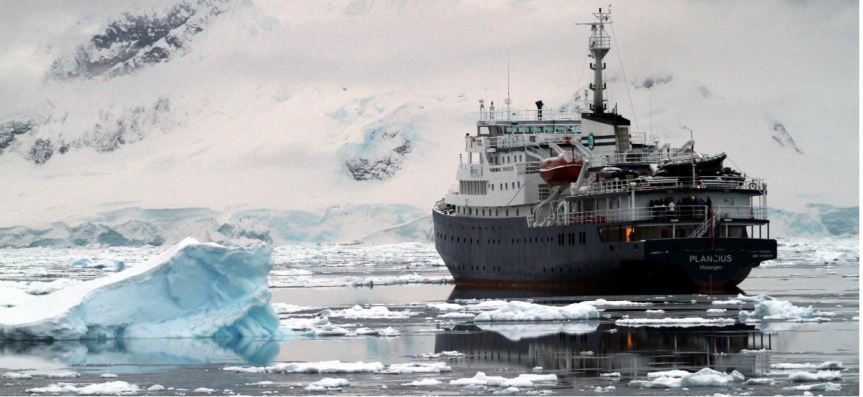
Embarcação Plancius, na Antártica Imagem: Eduardo Vessoni, 27/04/2020
No mundo, até esta sexta (24), já são mais de 2,7 milhões de casos confirmados de coronavírus. Sem precedentes na história da humanidade, a pandemia só não foi registrada em um continente: a Antártida. O último continente a ser explorado, ainda é o lugar mais seguro do planeta.
Apesar do ecossistema antártico ter sofrido perturbações ambientais no passado, provocadas pela pesca comercial e caça a baleias e focas, atualmente o ecossistema e a biota terrestre da Antártica são as estruturas menos modificadas, sob o ponto de vista ambiental, de toda a superfície da Terra. Felizmente, a Antártida possui ainda seus valores naturais preservados e os impactos naturais causam mais danos que os decorrentes de atividades humanas.

Questão 1
O Mapa-Múndi a seguir apresenta todos os continentes destacados em cores diferentes. Marque a alternativa que corresponde à cor da Antártida no referido mapa.
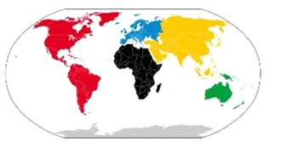
(A) Cinza (B) Vermelho
(C) Azul (D) Verde
(E) Amarelo

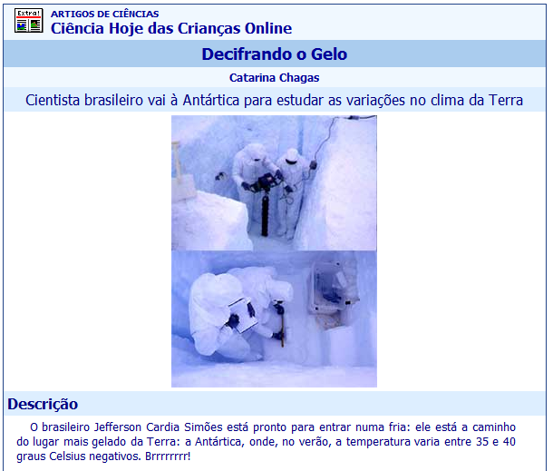

Questão 2
Será que é muito frio estar a essa temperatura? Observe o termômetro.
a) Marque, nele, a temperatura a que Jefferson Simões se expôs para fazer o estudo. Marque, com outra cor, a temperatura ambiente daqui de Londrina, neste momento.
b) Onde está mais frio? Na Antártida ou em Londrina? Explique seu pensamento.
_______________________________________________________________________________________________________________________________________________________________________________________________________________________________________________________________________________

Questão 3
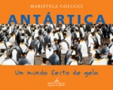
A fotógrafa Maristela Colucci decidiu passar as férias de verão nesse lugar inusitado e desconhecido: um continente coberto de gelo que ocupa o extremo Sul do planeta. Durante mais de dois meses, o veleiro Kotic avançou por águas frias onde nadam diversas espécies de focas, pinguins e baleias em busca do krill, e onde icebergs flutuantes dificultam a navegação.
- Explique o que é um “iceberg”.
______________________________________________________________________________________________________________________________________
- Um “iceberg” flutua ou afunda? E um bloquinho de gelo de sua geladeira? Explique seu pensamento.
____________________________________________________________________________________________________________________________________________________________________________________________________________

Questão 4
“É alto verão nas regiões polares - o sol nunca se põe. A multidão de animais que ressurge no verão resume um período dramático: eles devem se alimentar, lutar e criar seus filhotes neste breve intervalo de abundância.” (Planeta gelado, Discovery)
Se o sol nunca se põe, não há noites e dias? Explique como você pensou.
___________________________________________________________________________________________________________________________________________________________________________________________________________
Questão 5
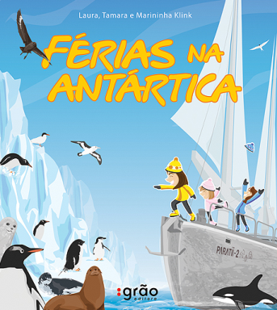
Irmãs contam descobertas de viagens à Antártica
Nas férias, tem gente que adora viajar para uma praia agitada e tem quem prefira a calmaria de uma cidade do interior. Mas e se o destino da viagem fosse a fria Antártica, você toparia ir? Pois as garotas Tamara, Laura e Marininha, filhas do navegador Amyr Klink, não só aceitaram o convite do pai, como depois decidiram contar suas aventuras no livro “Férias na Antártica”, que acaba de ser lançado.
Na primeira vez que elas foram visitar o continente gelado, a caçula Marininha tinha apenas 6 anos e as irmãs gêmeas dela estavam com 9. Por lá, além de enfrentarem muito frio (mas sempre com a roupa adequada, como elas costumam dizer), elas viram icebergs enormes, muitos pinguins de várias espécies, elefantes-marinhos, pássaros muito grandes e até aprenderam a reconhecer os diferentes tipos de focas.
Recorte e cole
Recorte as figuras de animais impressas na última página desta Cult.
Escolha um critério de classificação dos animais. Forme conjuntos e escreva um nome para cada um dos conjuntos.

